四川大学计算机学院数字逻辑实验
实 验 报 告
学号：2020xxxx 姓名：xxx 专业：计算机 班级：x班 第 13 周
实验项目 | 利用译码器， | 实验时间 | 2020.11.30 20:00-22:30
实验目的 | 图 5-1 是 3-8 译码器（74LS138）的电路图。我们将依据此图来进行设计。完成设计，将设计下载到实验板验证∑m（1,3,5,6,）。
实验环境 | 硬件环境：华硕A555L、Basys 3实验板；  软件环境：Windows 10、Vivado 2014.2。
实验内容及步骤（含电路原理图/Verilog程序、管脚分配、仿真结果等；扩展内容也列入本栏）  （接上）  实验内容及步骤（含电路原理图/Verilog程序、管脚分配、仿真结果等；扩展内容也列入本栏） | 5.2.1 设计译码器  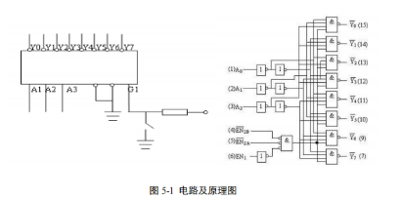  图 5-1 是 3-8 译码器（74LS138）的电路图。我们将依据此图来进行设计。  1）分析输入、输出；根据方程和 IP 核库判断需要使用的门电路以及个数。  2）创建新的工程，加载需要使用的 IP 核。 3）创建 BD 设计文件，添加你所需要的 IP 核，根据图 5-1 进行端口设置和连线操  作。  4）完成原理图设计后，生成顶层文件（Generate Output Products）和 HDL 代码文  件（Create HDL Wrapper）。  5）配置管脚约束（I/O PLANNING），为输入指定相应的拨码开关，为输出指定相  应的 led 灯显示。  - 综合、实现、生成 bitstream。  - 仿真验证，依据 3-8 译码器输入输出真值表，在实验板验证试验结果。  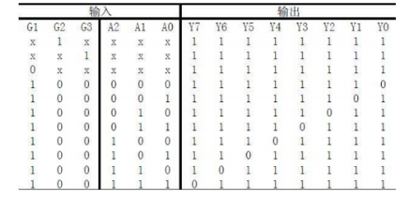  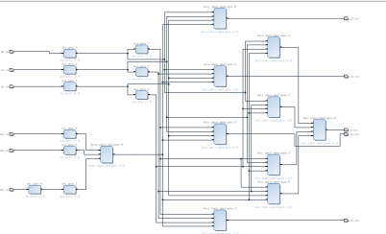  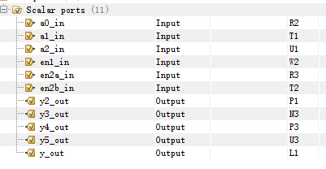  Y_out是P1....（稍作修改）
实验结果分析  （接上）  实验结果分析 | 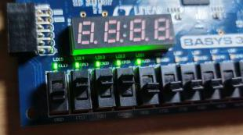  M3  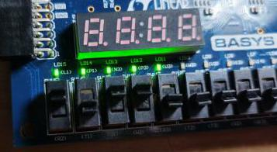  M5  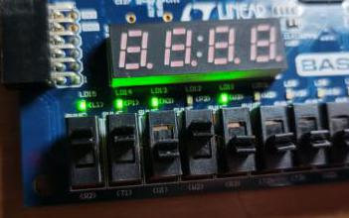  M6  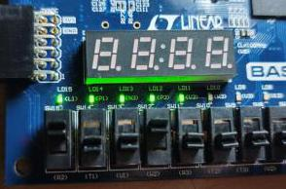  M1
实验方案的缺陷及改进意见 | 引脚设置要更加明显才能便于观察出结果，对引脚对应要多加观察。
心得体会 | 对译码器的了解更多了，明白了基本逻辑流程，在vivado使用过程中遇到了许多困难，但大多通过自己搜索解决了。电路图的变化有很多种，在这次实验中我收获了许多，vivado软件操作更加熟练了。
指导老师评 议 | 成绩评定： 指导教师签名：

